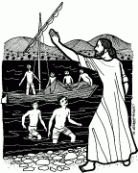
Domenica 28 Gennaio - IVª Domenica T.O. - Anno B
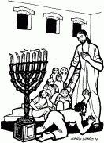
VANGELO (Mc 1, 21-28)
In quel tempo, Gesù, entrato di sabato nella sinagoga, a Cafàrnao, insegnava. Ed erano stupiti del suo insegnamento: egli infatti insegnava loro come uno che ha autorità, e non come gli scribi.
Ed ecco, nella loro sinagoga vi era un uomo posseduto da uno spirito impuro e cominciò a gridare, dicendo: «Che vuoi da noi, Gesù Nazareno? Sei venuto a rovinarci? Io so chi tu sei: il santo di Dio!». E Gesù gli ordinò severamente: «Taci! Esci da lui!». E lo spirito impuro, straziandolo e gridando forte, uscì da lui. Tutti furono presi da timore, tanto che si chiedevano a vicenda: «Che è mai questo? Un insegnamento nuovo, dato con autorità. Comanda persino agli spiriti impuri e gli obbediscono!». La sua fama si diffuse subito dovunque, in tutta la regione della Galilea.

Domenica 4 FEBBRAIO - Vª Domenica T.O. - Anno B
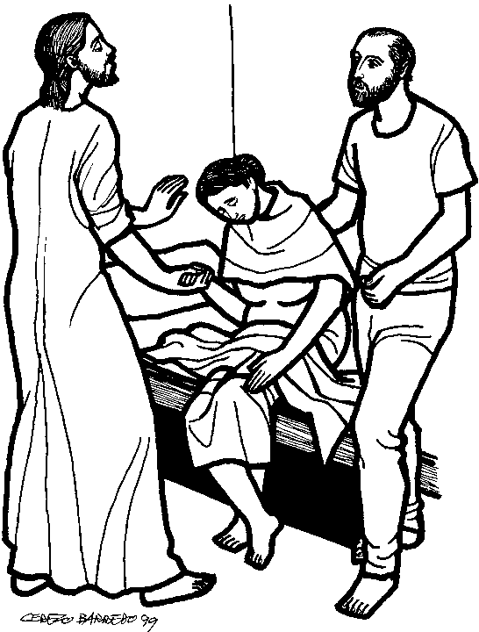
VANGELO (Mc 1,29-39)
In quel tempo, Gesù, uscito dalla sinagoga, si recò in casa di Simone e di Andrea, in compagnia di Giacomo e di Giovanni. La suocera di Simone era a letto con la febbre e subito gli parlarono di lei. Egli, accostatosi, la sollevò prendendola per mano; la febbre la lasciò ed essa si mise a servirli. Venuta la sera, dopo il tramonto del sole, gli portarono tutti i malati e gli indemoniati. Tutta la città era riunita davanti alla porta. Guarì molti che erano afflitti da varie malattie e scacciò molti demoni; ma non permetteva ai demoni di parlare, perché lo conoscevano. Al mattino si alzò quando ancora era buio e, uscito di casa, si ritirò in un luogo deserto e là pregava. Ma Simone e quelli che erano con lui si misero sulle sue tracce e, trovatolo, gli dissero: “Tutti ti cercano!”. Egli disse loro: “Andiamocene altrove per i villaggi vicini, perché io predichi anche là; per questo infatti sono venuto!”. E andò per tutta la Galilea, predicando nelle loro sinagoghe e scacciando i demoni.

ORATORIO SAN TOMMASO Tesseramento - Sono aperte le iscrizioni al NOI Oratorio, per rinnovi e nuovi tesseramenti potete rivolgervi al Bar. Quote: Adulti 8,00 €, Bambini e Ragazzi fino a 18 anni 5,00 €. Ringraziamo tutti i nostri soci, e quelli che desidereranno diventarlo, perché il nostro Oratorio possa essere sempre un luogo di accoglienza, di messaggi e iniziative per la crescita della nostra comunità, visita il sito: www.oratoriosantommaso.it e scoprirai le opportunità.

RESOCONTO BUSTE DI NATALE: sono rientrate N° 150 Buste per un Tot. di € 4220.00 Si ringrazia quanti hanno già potuto dare il proprio contributo e altri che lo faranno prossimamente.

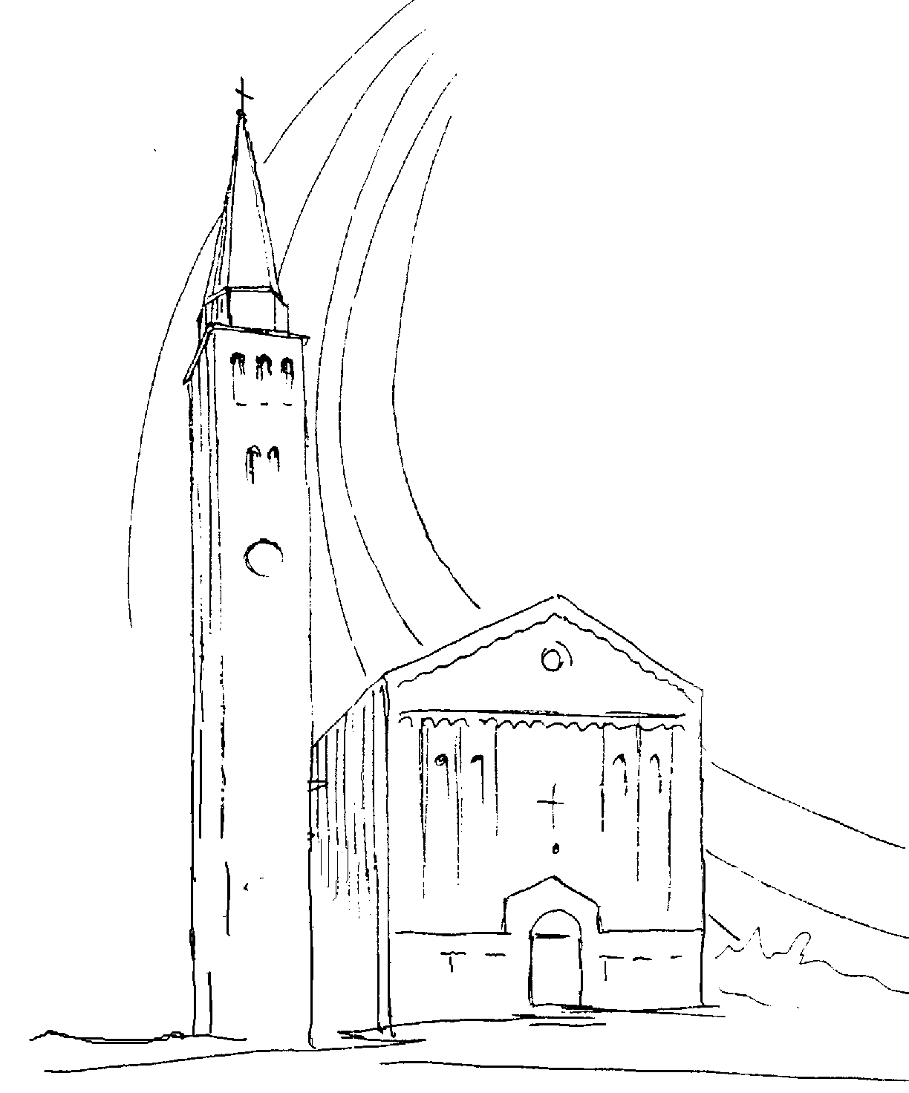

PARROCCHIA

S. TOMmASO DI CANTERBURY

PONTE di PIAVE - DIOCESI di TREVISO

IVª Domenica T.O. - Anno B -

Foglio di informazione 4 /2018

Carissimi parrocchiani, buona Domenica e buona settimana!
Giovedì 25 scorso nel contesto della Settimana di preghiera per l’unità dei cristiani, abbiamo celebrato la memoria della conversione di Paolo sulla via di Damasco. La conversione di Saulo di Tarso viene ricordata dalla chiesa quale evento che ha segnato in maniera unica la storia cristiana. Cosa era accaduto a Paolo? Non si trattò, come in genere si pensa, di una “conversione da una religione ad un’altra, ma un evento che lo cambiò radicalmente: fu una vera e propria rinascita. P er questo la caduta a terra di Paolo è uno di quei fatti emblematici che interrogano la storia di ogni uomo; quasi a dire che, se non cadiamo, se non “tocchiamo terra”, difficilmente comprenderemo cosa significa vivere. Ciascuno purtroppo è abituato a stare saldo su se stesso, a insistere sul proprio io. Non solo non cadiamo a terra, ma neppure guardiamo verso terra, ossia verso il dolore degli altri. In verità, ognuno di noi è un povero uomo, una povera donna. Solo quando riconosciamo la nostra povertà possiamo riprendere la via della saggezza. L’orgoglio infatti porta alla rovina, allo scontro, alla violenza; l’umiltà invece rigenera, rende più comprensivi, più solidali, più umani. La caduta di Paolo è un segno per tutti, per chi crede e per chi non crede, perché rende comunque più umani. E quindi disponibili alla salvezza. Paolo, caduto dal proprio io, accolse il Vangelo e divenne un uomo universale. “Guai a me se non annuncio il Vangelo”, scrive ai Corinzi. E si incamminò sino ai confini della terra. E ovunque la sua predicazione veniva confermata da prodigi e se, come a Malta, prendeva in mano qualche serpente non riceveva alcun danno. Paolo chiede ancor oggi a ciascuno di noi di ricomprendere il primato della evangelizzazione nella vita delle comunità cristiane.
Domenica 4 febbraio è la 40° Giornata nazionale per la vita:
“Il Vangelo della vita, gioia per il mondo”
Sono invitati i genitori con i loro bambini a partecipare e animare le ss. Messe di orario. Sarà dato maggior rilievo a quella delle ore 10,30 con la partecipazione delle catechiste e dei ragazzi del catechismo. Con l’occasione saranno messe in vendita delle primule il cui ricavato andrà a beneficio di mamme con bambini poveri del CentroAiutoVita
Don Gian Paolo

Settimana dal 28 genn. al 4 febb. 2018
Domenica 28  IV^ del T.O.  4ª del salterio |  | 9.00  10.30  18.30 | S. Messa; Def.ti Paro Ettore, Angela e Luigino; Freschi Paolo, Bruno e Mario; Bianco Giovanni; Bergamo Luigi, Scardellato Carmela e Tumiotto Corinna; Storto Antonio, Marilena, Genoveffa, Zigraj Stjepan e Vizner Tatiana  S. Messa; Def.to Cesare Sari  S. Messa con i Ragazzi dello sport e le loro famiglie; Per le anime del purgatorio  Dt 18,15-20; 1Cor 7,32-35; Mc 1,21-28
Lunedì 29 |  | 15.30 | Vespri e S. Messa Def.to Rebecca Zebedeo  2Sam 15,13-14.30; 16,5-13a; Mc 5,1-20
Martedì 30 |  | 15.30 | Vespri e S. Messa Def.ti Daniel Virginia e fam.  2Sam 18,9-10.14b.21a.24-25a.30-32; 19,1-3; Mc 5,21-43
Mercoledì 31  s. Giovanni Bosco |  | 15.30 | Vespri e S. Messa ricordando i Genitori , Catechisti e Educatori dei ragazzi e giovani. Def.to Donadi Roberto  2Sam 24,2.9-17; Mc 6,1-6
Giovedì 1  adorazione  eucaristica |  | 8.30  15.0018.15 | Lodi e apertura dell’Adorazione  Confessioni e s. Messa con le Mamme Apostoliche Chiusura dell’Adorazione  1Re 2,1-4.10-12; Mc 6,7-13
Venerdì 2  presentazione del Signore |  | 15.0018.00 | Benedizione della candelora in Casa di Riposo Dr. Marin  Lucernario e S. Messa nella chiesa parr.le. Def.ti Vecchiato Teresa (7° die) e Pietro Lessi;; Corbanese Patrizia (anniv) e Genoveffa Ml 3,1-4; Sal 23; Eb 2,14-18; Lc 2,22-40
Sabato 3  s. Biagio |  | 18.30 | S. Messa; Def.ti Tonel Ersilia e Buoro Giovanni; Anna De Vido in Vaccher; Bianco Luigia (7°die); coniugi Cavezzan Francesco e Buriola Anna; coniugi Baldissin Gino e Masarin Vittoria; Gaiotto Maria 1Re 3,4-13; Mc 6,30-34
Domenica 4  V^ del T.O.  1ª del salterio  Giornata  della vita | 9.00  10.30  18.30 |  | S. Messa; Def.to Scapolan Severino  S. Messa; con i bambini e i loro genitori  Def.ti Rinaldin Bruno e genitori; Serafin Luigi, Elisa e Maria  S. Messa delle famiglie con i ragazzi sportivi  Gb 7,1-4.6-7; 1Cor 9,16-19.22-23; Mc 1,29-39
celebrazioni e intenzioni ss. Messe

DOMENICA PASQUA DELLA SETTIMANA:
CARI GENITORI, VI INVITO AD ACCOMPAGNARE I VOSTRI BAMBINI ALLA MESSA DELLE 10,30. CON QUELLI PIU’ GRANDI, INVECE, SE AL MATTINO VANNO A CALCIO O SONO IMPEGNATI IN ALTRE ATTIVITA’ VI ASPETTIAMO ALLA MESSA DELLA SERA ALLE 18,30.
IN OGNI DOMENICA, PASQUA DELLA SETTIMANA, LA SANTA CHIESA RENDE PRESENTE QUESTO GRANDE EVENTO NEL QUALE CRISTO HA VINTO IL PECCATO E LA MORTE. A CRISTO CHE ERA, CHE E’ E CHE VIENE, SIGNORE DEL TEMPO E DELLA STORIA, LODE PERENNE NEI SECOLI DEI SECOLI. AMEN!

Avvisi Parrocchiali

DOMENICA PROSSIMA 4 FEBBRAIO E’ LA GIORNATA NAZIONALE DELLA VITA: “Il Vangelo della vita, gioia per il mondo”. Tutte le Messe saranno curate in modo gioioso con la partecipazione dei Genitori che accompagneranno i propri bambini e ragazzi. Quella delle 10,30 in modo particolare con l’aiuto delle catechiste

CANTORI-CORI e MAESTRI DI CANTO della COLLABORAZIONE di Ponte di Piave: a Roncadelle martedì ore 20,30 secondo incontro di formazione. Si raccomanda la massima partecipazione

Jesus Angels con il M° Nicola:.ogni Mercoledì alle ore 17.00 in canonica, prove del coro. L’invito è rivolto a tutti i bambini e ai ragazzi che lo desiderano.

Prossimo BATTESIMO comunitario: Domenica 18 Febbraio alla Messa delle 10,30. Gli incontri di catechesi battesimale sono fissati per Giovedì 8 e 15 febbraio ore 20,45.

FUNERALI In osservanza delle norme liturgiche, si fa presente ai famigliari e parenti dei defunti che è possibile intervenire nella celebrazione della Messa delle esequie, soltanto alla preghiera dei fedeli con qualche intenzione concordata con il celebrante. Altri interventi in chiesa con messaggi commemorativi e di commiato, sono da escludere.

La CO.CO.PA. (Consiglio della Collaborazione di Ponte di Piave) si incontra Martedì 30 c.m. alle 20.45 in sala Emmaus a Ponte di Piave sul tema della Famiglia con Don Francesco Pesce incaricato diocesano per la Pastorale della Famiglia
.
ASSEMBLEA VICARIALE SINODALE A MONASTIER :il Vescovo Gianfranco A. invita i parroci e i Consigli pastorali e gli operatori parrocchiali per la presentazione del documento finale del Cammino Sinodale durante una veglia di preghiera nella chiesa di Monastier Venerdì 2 Marzo alle ore 20,30 Data l’inportanza di tale convegno ecclesiale, si raccomanda ai gruppi e alle associazioni di non anteporre, a questo, altri incontri in parrocchia. Grazie.

Chiesetta Madonna della Salute in Via Roma - Giovedì scorso si sono riunite, presso la cantina Baccichetto, una cinquantina di persone che hanno preso atto della donazione della chiesetta alla parrocchia da parte degli eredi F.lli Fontebasso. Quanto prima si procederà all’atto notarile del rogito

2^ ELEMENTARE/Catechismo. Grazie alla disponibilità di una mamma catechista, si è concordato con i Genitori di iniziare degli incontri anche per questi ragazzi di 2^ Elementare, a scadenza quindicinale, a partire dal 6 Febbraio.

Parrocchia S.Tommaso di Canterbury
Via Roma, 64 31047 Ponte di Piave tel. 0422 759132
Don Gian Paolo Bano 3487332879 bano.gian.paolo@gmail.com pontedipiave@diocesitv.it
Potete trovare il foglietto parrocchiale tutte le settimane sul sito
www.oratoriosantommaso.it segui il tuo oratorio anche su twitter - @OratorioPdiP e Facebook - Oratorio Ponte di Piave

